Diseño de Experiencia de Usuario – Flujo de Autenticación RecetaYA

El presente documento reúne los mockups correspondientes al flujo de autenticación de la aplicación RecetaYA, incluyendo las pantallas de inicio de sesión y registro de usuario.
Estas propuestas visuales representan la estructura, distribución de elementos y estilo gráfico definidos para la experiencia de acceso a la aplicación.
El objetivo es mostrar la navegación planteada para que el usuario pueda:
- Iniciar sesión con sus credenciales.
- Crear una nueva cuenta mediante el formulario de registro.
- Acceder al sistema de manera clara e intuitiva.
A continuación, se presentan las pantallas desarrolladas en Figma que hacen parte de este flujo.

- Pantalla principal – Inicio de sesión

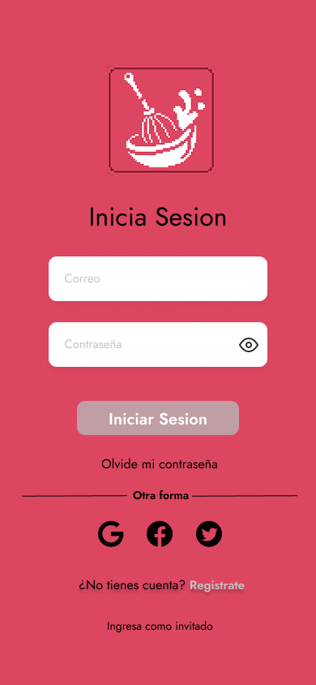

- Validación – Campos obligatorios

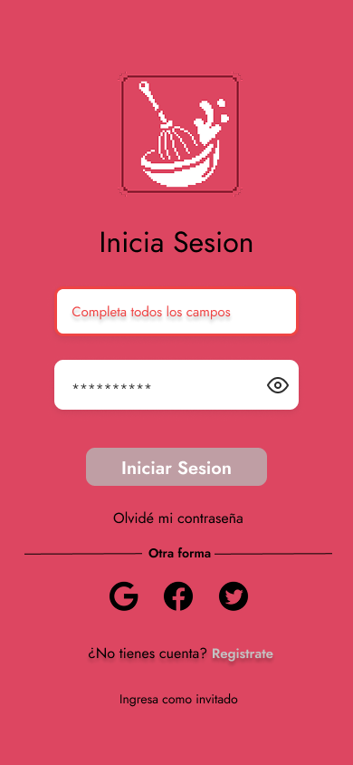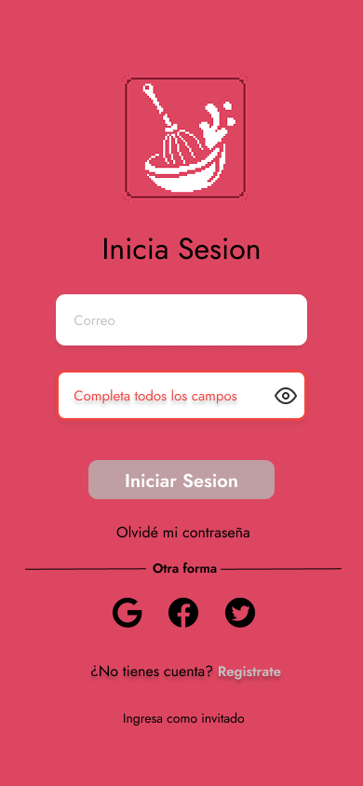

- Validación – Cinco intentos fallidos

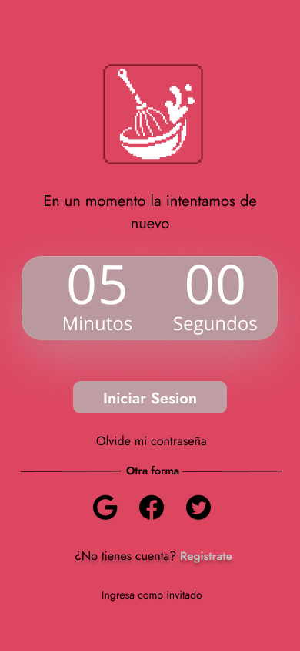

- Campo de contraseña – Ocultar / Mostrar contraseña

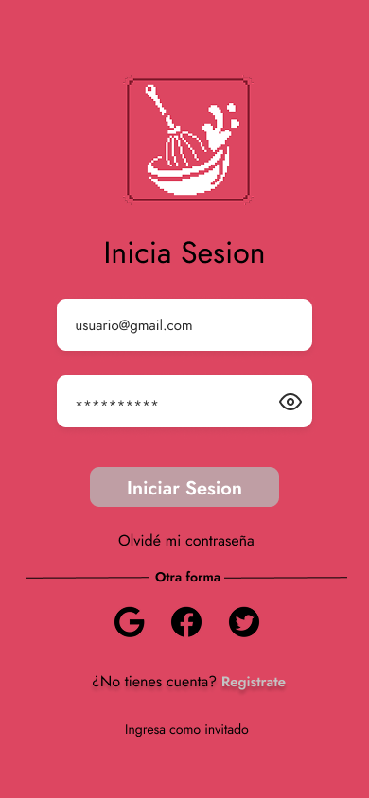

- Validación – Credenciales incorrectas


- Validación – Correo electrónico inválido

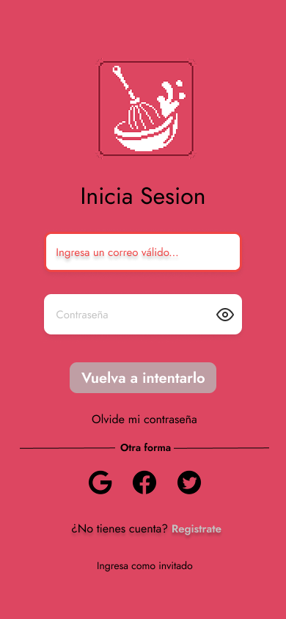

- Redirección pantalla de registro

